全国2009年1月高等教育自学考试
建筑结构试验试题
课程代码：02448
一、单项选择题(本大题共10小题，每小题2分，共20分)
在每小题列出的四个备选项中只有一个是符合题目要求的，请将其代码填写在题后的括号内。错选、多选或未选均无分。
1.当使用砂石等松散颗粒材料加载时，如果将材料直接堆放于结构表面，将会造成荷载材料本身的_______，而对结构产生卸荷作用。( )
A.损失 B.下沉
C.起拱 D.压密
2.使用液压加载器时，有时荷载量和油压间不成严格的线性关系，因此，确定荷载量时应该( )
A.用油压压强乘以活塞面积确定 B.按事先制作的标定曲线确定
C.用油压表确定 D.采用计算机修正确定
3.在试件支撑装置中，支墩的高度一般在400~600mm，各支座支墩的高差不宜大于试件跨度的( )
A.1／400 B.1／300
C.1／200 D.1／100
4.在惠斯顿电桥中，通过测量可变电阻调节值来测量应变的方法称为( )
A.零位读数法 B.直接读数法
C.偏位读数法 D.差位读数法
5.在结构实验中，任何一个测点的布置都应该是有目的的，应该服从于结构分析的需要，不应错误地为了追求数量而不切实际地盲目( )
A.提高精度 B.设置测点
C.增加项目 D.选择仪器
6.仪器的量程应该满足最大变形的需要，对于结构伪静力试验，要求最大被测值不宜大于选用仪器最大量程的( )
A.50％ B.60％
C.70％ D.80％

7.对观测数据56.7459和9548500分别修约为0.01和4位有效数字，则正确的结果是( )
A.56.74 9548000 B.56.75 9549000
C.56.74 9549000 D.56.75 9548000
8.在结构抗震试验中，常采用双向低周反复加载制度，下列加载制度中属于这种加载方法的是( )
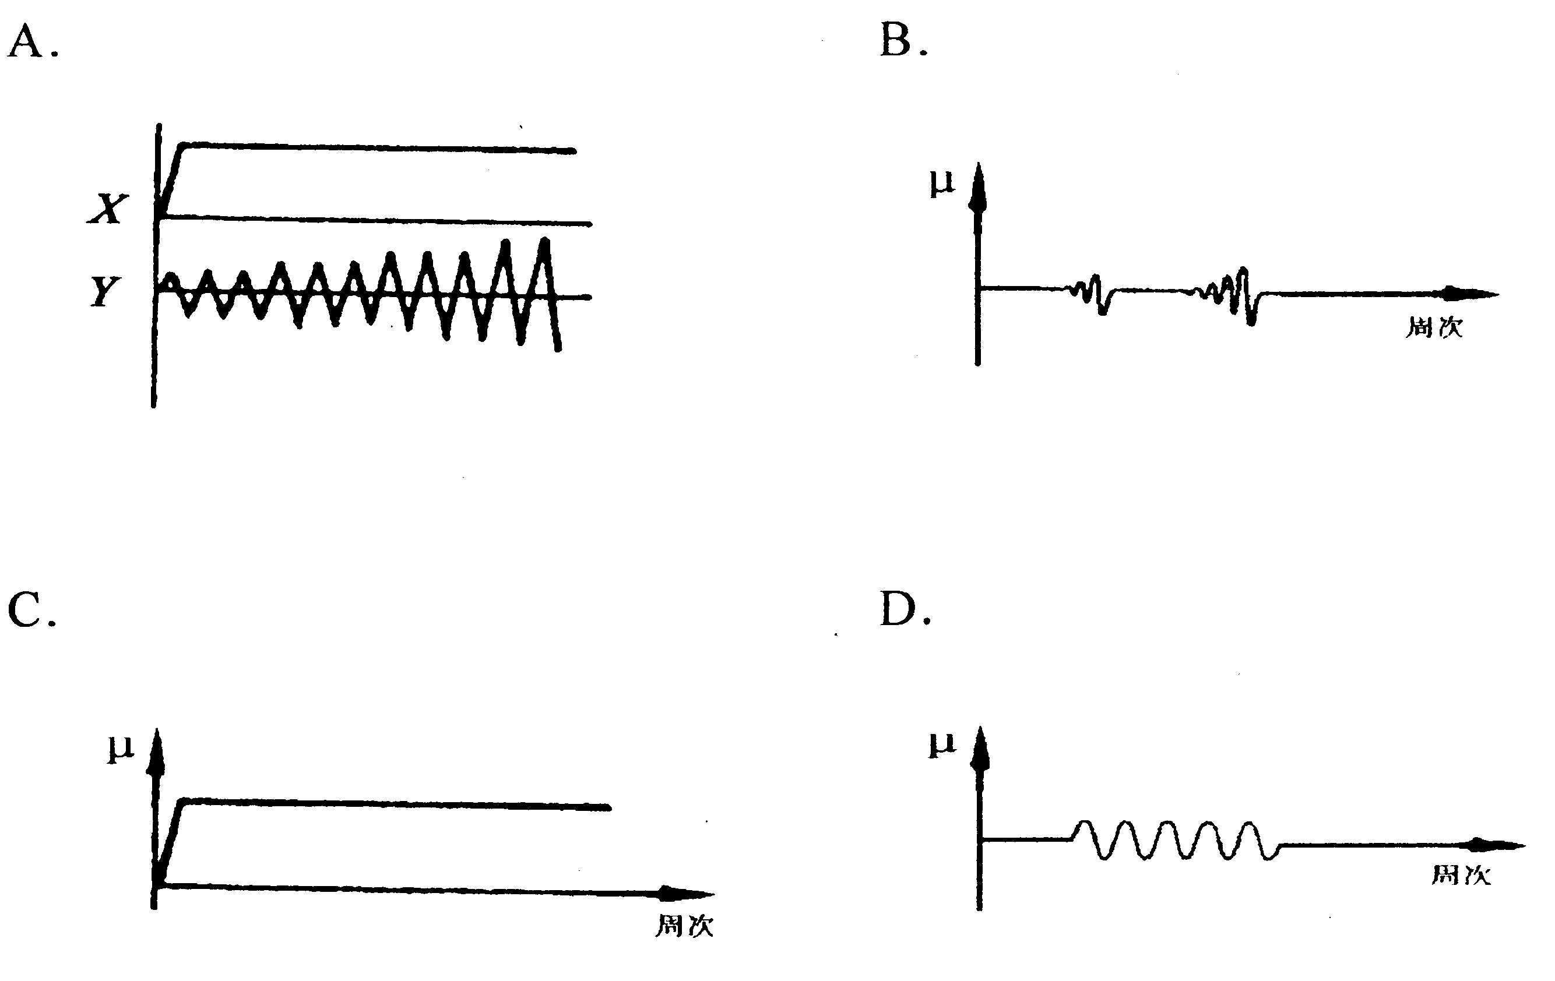

9.用回弹仪测定混凝土构件强度时，在结构或构件的受力部位，薄弱部位以及容易产生_______的部位，必须布置测区。( )
A.变形 B.位移
C.转角 D.缺陷
10.超声波检测混凝土缺陷的基本原理是采用低频超声波检测仪，测量超声脉冲的纵波在结构混凝土中的传播_______，接收波形信号的振幅和频率等声学参数的相对变化，来判定混凝土的缺陷。( )
A.路径 B.方向
C.速度 D.加速度
二、填空题(本大题共10小题，每小题1分，共10分)
请在每小题的空格中填上正确答案。错填、不填均无分。
l1.建筑结构试验是以试验方式测试有关数据，反映结构或构件的工作性能、_____以及相应的可靠度，为结构的安全使用和设计理论的建立提供重要的依据。
12.液压加载是目前结构试验中应用比较普遍和理想的一种加载方法，特别对于大型结构构件试验，当要求荷载点数多、_______时更合适。
13.铰支座一般用钢材制作，按自由度的不同有滚动铰支座和固定铰支座，其形式有_______和刀铰式两种。
14.数据采集过程中的同时性原则要求一次采集得到的所有数据是同一时刻受到的_____与试件的反应。
15.手持应变仪常用于现场测量，适用于测量实际结构的应变，且适用于_______。
16.结构试验的荷载设计主要取决于试验的目的要求、试验对象的_______、试件承受荷载的类型和性质以及实验室或现场所具有的加载条件等因素。
17.结构静力试验前要进行加载设计，其目的是在试验中模拟结构的实际荷载情况，提出与结构的实际荷载相似的_______和加载图式。
18.随机振动过程是一个复杂的过程，每重复一次所取得的每一个样本都是不同的，所以，一般随机振动特性应从全部事件的统计特性的研究中得出，并且必须认为这种随机过程是各态历经的_______。
l9.在墙体试验加载中，模拟竖向荷载的液压加载器的数量和荷载的大小，应根据砌体截面及_______的大小来设计确定。
20.结构低周反复加载试验的结果通常是由荷载一变形的_______以及有关参数来表达的，它们是研究结构抗震性能的基本数据。
三、名词解释题（本大题共6小题，每小题2分，共12分）
21.仪器的稳定性
22.形态图
23.脉动
24.长期荷载试验
25.仪器的频率响应
26.异位试验
四、简答题（本大题共10小题，每小题4分，共40分）
27.结构试验按试验荷载的性质不同可以分为几类？
28.重力直接加载方法的优缺点是什么？
29.气压加载的优缺点是什么？
30.测量应变的方法有哪些？
31.结构试验加载和测试对试件设计有什么要求？

32.在结构试验过程中，为了使卸载后结构的变形得到充分恢复，对空载时间有哪些具体规定？
33.采用间接测定法测定动力荷载特性时，间接测定法的特点和测定过程如何？
34.科学研究性疲劳试验要求的试验内容有哪些？
35.低周反复加载试验时，其水平加载的方式有哪些？
36.超声回弹综合法检测混凝土强度的工作原理是什么？
五、计算设计题（本大题共2小题，共18分）
37.（6分）利用回弹法检测混凝土结构第二测区的混凝土强度时，该测区16个测点的回弹值分别为37、38、39、40、41、42、43、44、38、39、40、41、42、43、44、45。该测区三次碳化深度测量值分别为5.8mm、6.4mm、7.0mm。求该测区的平均回弹值和碳化深度取值。
38.(12分)某200mm×400mm矩形截面钢筋混凝土简支梁，其跨度为3m。在梁跨$\frac{1}{3}$和$\frac{2}{3}$
处各受一个集中荷载的作用。
(1)试画出该梁的荷载加载图式，并设计梁在纯弯段反映应力分布规律的应变片测点布置图。
(2)若单独考虑温度补偿方式，请画出桥路连接图，并写出应变测量值ε_{测}与实际应变值ε_{实}之间的关系。

